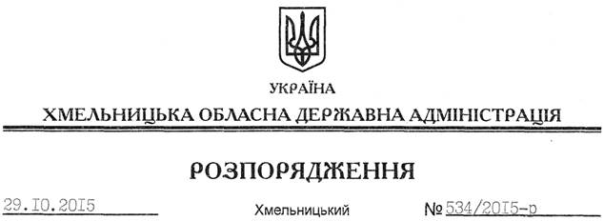

Про обласні заходи з увічнення пам’яті захисників України на період до 2020 року

На підставі статей 6, 39 Закону України “Про місцеві державні адміністрації”, розпорядження Кабінету Міністрів України від 23 вересня 2015 року № 998-р “Про заходи з увічнення пам’яті захисників України на період до 2020 року”:
1. Затвердити обласні заходи з увічнення пам’яті захисників України на період до 2020 року згідно з додатком.
2. Структурним підрозділам облдержадміністрації, райдержадміністраціям, рекомендувати виконавчим комітетам міських (міст обласного значення) рад та іншим виконавцям забезпечити виконання зазначених заходів та надання щороку до 01 липня та 01 грудня звітної інформації про хід їх виконання управлінню інформаційної діяльності та комунікацій з громадськістю облдержадміністрації для узагальнення.
3. Визнати таким, що втратило чинність, розпорядження голови обласної державної адміністрації від 14.04.2011 № 151/2011-р “Про обласні заходи з увічнення пам’яті про події Великої Вітчизняної війни 1941-1945 років та її учасників на 2011-2015 роки”.
4. Контроль за виконанням цього розпорядження покласти на заступника голови обласної державної адміністрації відповідно до розподілу обов’язків.

Голова адміністрації М.Загородний

